§3.2 Основы
математической логики
Класс 8 __
ф_____________________________
и_____________________________
_________ баллов из 16
Постройте таблицы истинности для следующих логических выражений: (12 баллов)

- A&(AvB)
- A&BvĀ&B
- (AvB)&(ĀvB)
- Av(A&B&C)
- (AvB&C)
- A& АvBvC

7. Докажите логические законы общей инверсии с помощью таблиц истинности. Запишите формулы, соответствующие доказанным законам. (4 балла)
а) для конъюнкции _________________________________
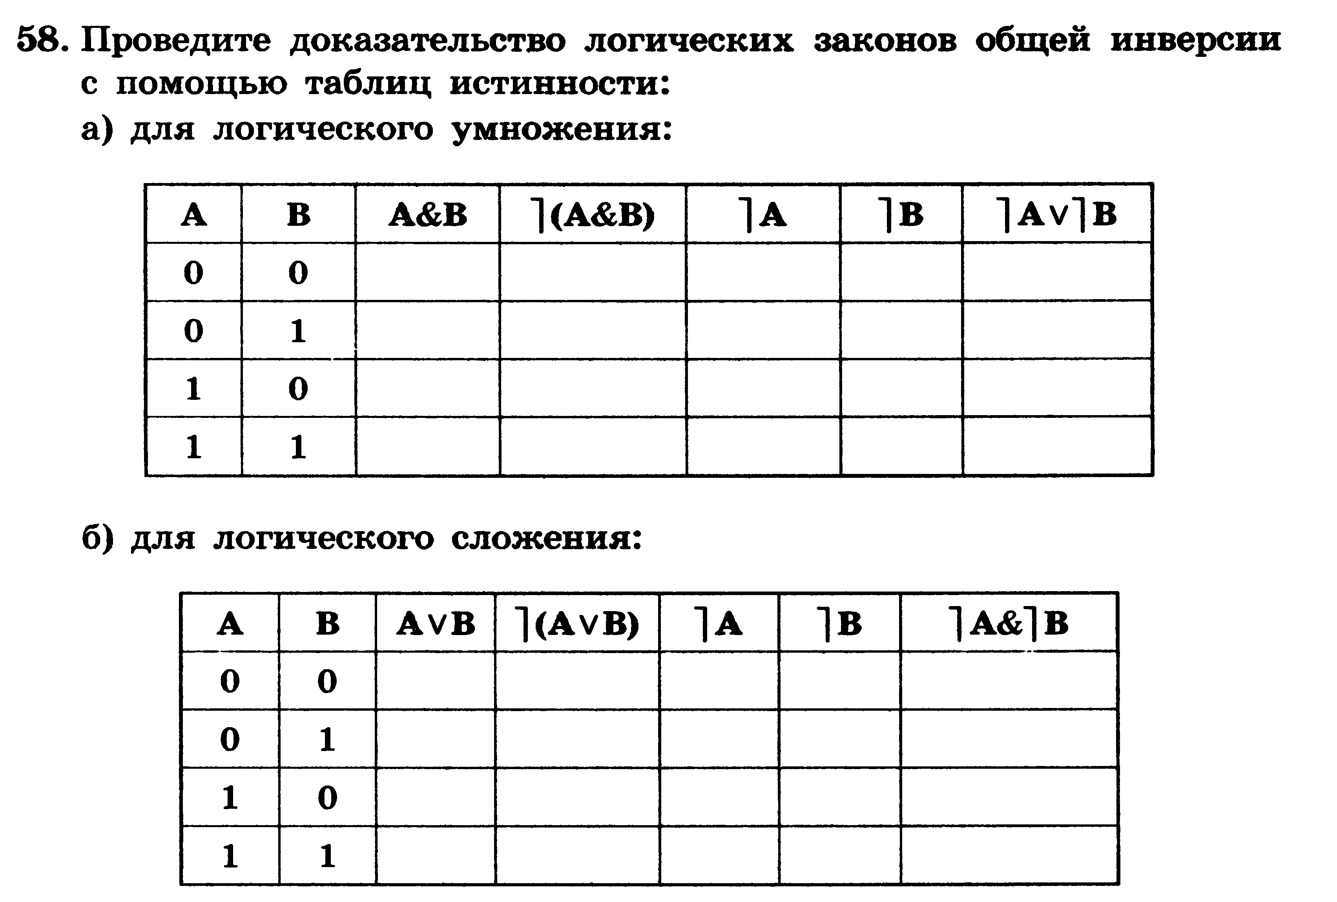

б) для дизъюнкции ___________________________________

